

**TP2**

* Integrantes:
  + - Cristian Alarcon
    - Ayelen Santiago
    - Gerard Romero
* Tema: Granjeros V2.0
* Curso: Algoritmo y Programacion II.
* Año: 2018
* Cuatrimestre: Primero.

**MANUAL DE USUARIO**

1. Al comenzar el juego los jugadores tendrán elegir la dificultad del Juego (Fácil – Medio – Difícil).
2. Se ingresa el nombre del archivo cultivos. Y se cargara automáticamente al juego los cultivos disponibles del juego.
3. Se pide el número de Jugadores.
4. Cada jugador comenzara con estos beneficios:

- Crédito

- Tanque de Agua

- Tiempo

- Cultivos

- Terreno

Que variara según la “dificultad” elegida.

1. Cada jugador tirara los dados al que llamaremos potenciador y que se convertirá en unidades de riego (potenciador * 5).
2. En cada turno tendremos que elegir entre estas opciones:

- Sembrar

- Regar

- Cosechar

- Comprar

- Cambiar Terreno en Juego

- Mostrar Terreno

- Pasar Turno

1. Para sembrar podremos entrar siempre y cuando hayamos comprado semillas antes.

Nos pedirá que tipo de semilla deseamos comprar y la cantidad

Y luego eligiéremos la fila y la columna donde sembrar.

1. Si elegimos regar nos pediremos la fila y la columna. Y regara siempre y cuando este sembrada la parcela.
2. Si elegimos cosechar nos pediremos la fila y la columna. Y calculara la ganancia obtenida.
3. En la opción comprar , además de poder comprar semillas para sembrar podremos comprar terrenos si tenemos el crédito suficiente .
4. Si las parcelas no la cosechamos a tiempo la parcela se “PUDRE” y tenemos que esperar tiempo de recuperación. En caso de cumplir todo se cosecha y tenemos que esperar el tiempo de Recuperación
5. Una vez que pasemos el turno se irá restando los “Turnos” y pasando al jugador siguiente y cuando ningún jugador tenga turnos nos mostrara cuanto a ganado cada jugador y el jugador con más crédito.

**Manual del Programador**

1. Para el juego Granjeros V2.0 contamos con diferentes “Clases” como:

* Juego
* Jugador
* Terreno
* Mercado
* Almacen
* ArchivosL
* Semilla
* Lista
* Nodo

1. El juego contada con Lista<Jugador*>* Llamada “Jugadores”
2. Cada Jugador tendrá una Lista<Terreno**>* llamada “terrenos” .

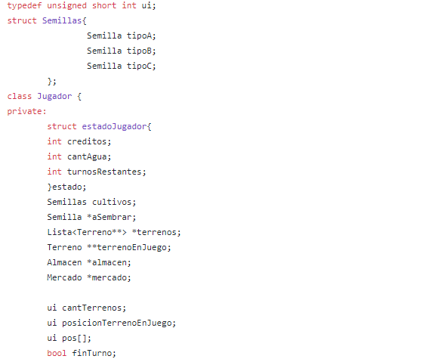

Y un terrenoEnJuego que siempre que apunta a un terreno en la Lista de terrenos para poder Sembrar – Regar o Cosechar.

1. En la clase Terreno tendremos:

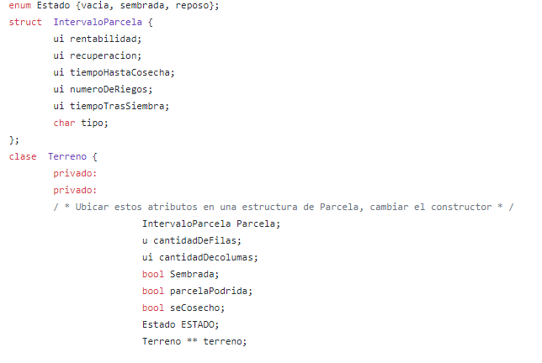

Y contamos con métodos como :

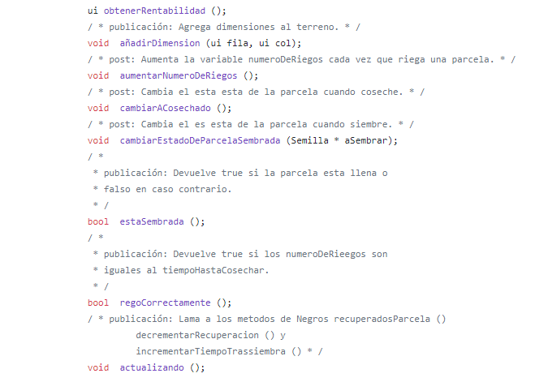

En la clase Semilla tenemos atributos como :

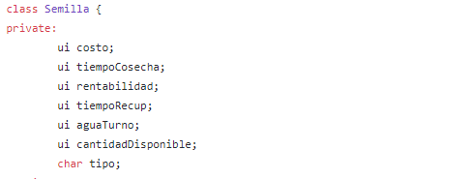

Con métodos para retornar cada atributo.

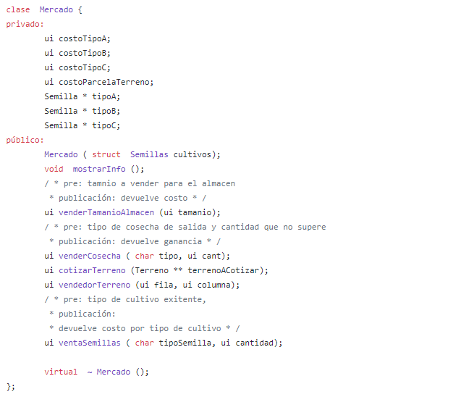

1. En la clase mercado tenemos:

Con métodos para comprar , vender semillas, vender cosecha.